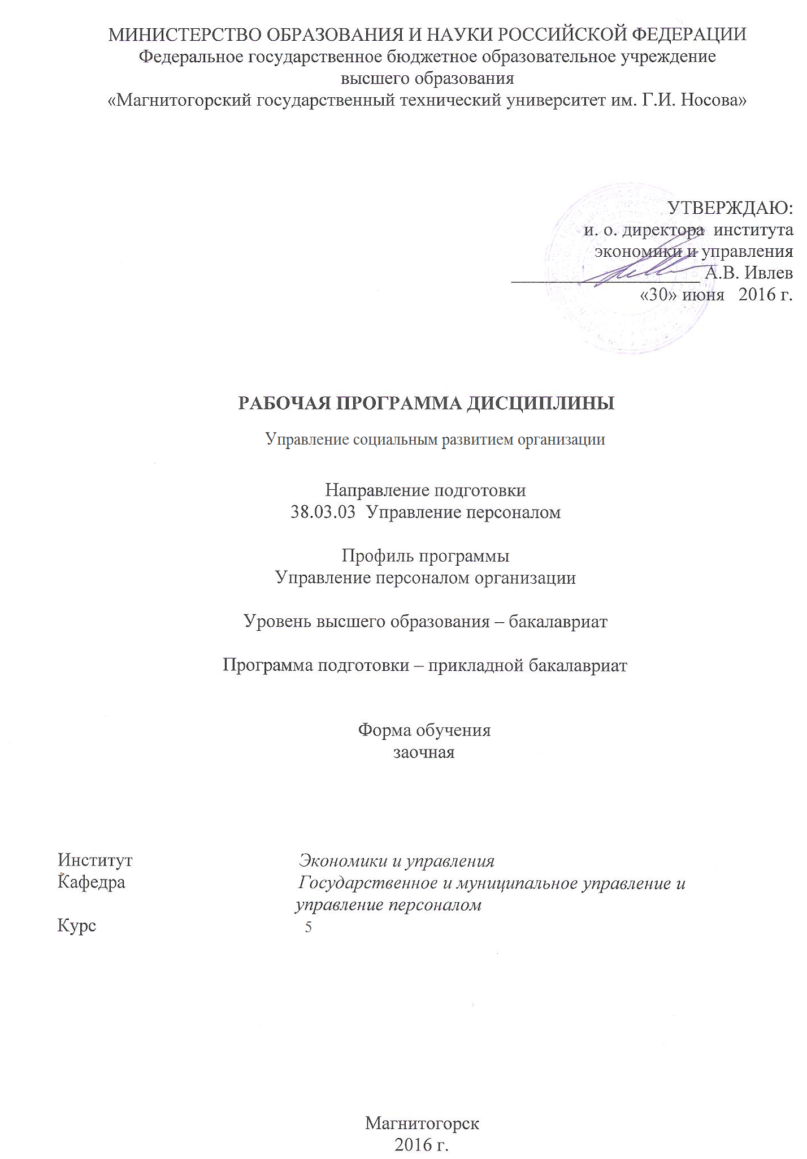
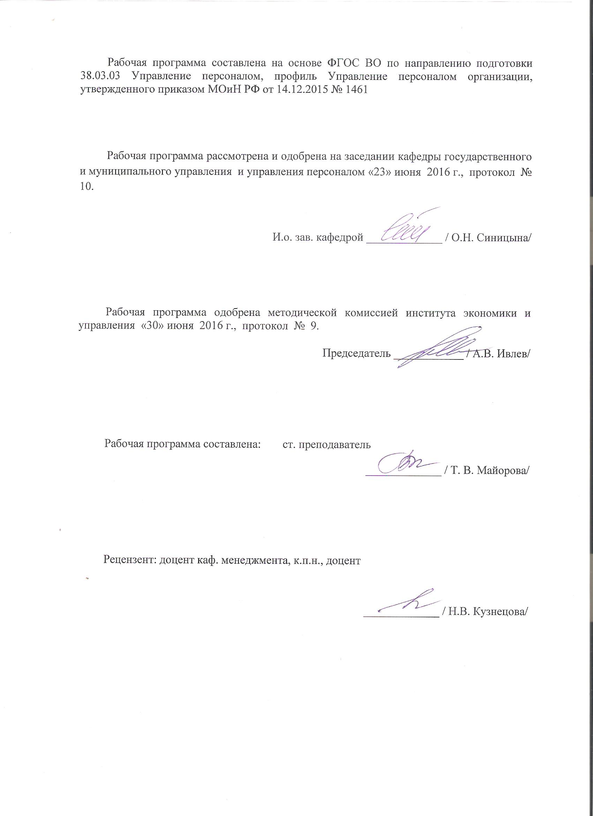


1 Цели освоения дисциплины
Цель дисциплины «Управление социальным развитием организации» - формирование и развитие профессиональной компетенции будущего менеджера в области управления социальным развитием организации.

2 Место дисциплины в структуре образовательной программы
подготовки бакалавра
Дисциплина «Управление социальным развитием организации» (Б1.В.19) входит в базовую часть блока 1 образовательной программы.
Для изучения дисциплины необходимы знания (умения, владения), сформированные в результате изучения дисциплин: «Трудовое право» (Б1.В.ДВ.05.01), «Кадровая безопасность организации» (Б1.В.12).
Знания (умения, владения), полученные при изучении данной дисциплины будут необходимы при написании выпускной квалификационной работы.
.

3 Компетенции обучающегося, формируемые в результате освоения
дисциплины и планируемые результаты обучения
В результате освоения дисциплины «Управление социальным развитием организации» обучающийся должен обладать следующими компетенциями:

Структурный  элемент  компетенции | Планируемые результаты обучения
ОПК-3 знанием содержания основных разделов Социального права, Миграционного права, касающихся социально-трудовой сферы, содержания основных документов Международного трудового права (Конвенция МОТ)
Знать | содержание основных разделов Социального права, Миграционного права, касающихся социально-трудовой сферы, содержания основных документов Международного трудового права (Конвенция МОТ);
Уметь | Использовать рекомендации и Конвенции МОТ при решении задач в области управления персоналом
Владеть | Навыками использования норм международного права в социально-трудовой сфере на эффективность управления персоналом организации.
ПК-10 знанием Трудового кодекса Российской Федерации и иных нормативных правовых актов, содержащих нормы трудового права, знанием процедур приема, увольнения, перевода на другую работу и перемещения персонала в соответствии с Трудовым кодексом Российской Федерации
Знать | нормы трудового права
Уметь | осуществлять процедуры приема, увольнения, перевода на другую работу и перемещения персонала в соответствии с ТК РФ
Владеть | навыками применения норм трудового права

4 Структура и содержание дисциплины
Общая трудоемкость дисциплины составляет 3 зачетные единицы 108 акад. часов, в том числе:
– контактная работа – 17 акад. часов:
– аудиторная – 16 акад. часов;
– внеаудиторная – 1 акад. час;
– самостоятельная работа – 87,1 акад. часа;
– подготовка к зачету – 3,9 акад. часа.

Раздел/ тема  дисциплины | Курс | Аудиторная  контактная работа  (в акад. Часах) |  |  | Самостоятельная работа (в акад. Часах) | Вид самостоятельной  работы | Форма текущего контроля успеваемости и  промежуточной аттестации | Код и структурный  элемент  компетенции
Раздел/ тема  дисциплины | Курс | лекции | лаборат.  Занятия | практич. Занятия
1.Методологические основы управления социальным развитием организаций | 5 | 1/0И |  | 1/0,15И | 20 | Самостоятельное изучение учебной и научной литературы  Работа с электронными библиотеками, ЭБС  Выполнение контрольной работы | Контрольная работа | ОПК-3 - зув  ПК-10 - зув
2.Управление социальным развитием в системе стратегического планирования организации | 5 | 1/0И |  | 2/0,15И | 11,1 | Самостоятельное изучение учебной и научной литературы  Работа с электронными библиотеками, ЭБС  Выполнение контрольной работы | Контрольная работа | ОПК-3 - зув  ПК-10 - зув
Итого по разделу |  | 2/0И |  | 3/0,3И | 31,1
3.Функции, методы и обеспечение управления социальным развитием организации | 5 | 1/0И |  | 1/1И | 14 | Самостоятельное изучение учебной и научной литературы  Работа с электронными библиотеками, ЭБС  Выполнение контрольной работы | Контрольная работа | ОПК-3 - зув  ПК-10 - зув
4. Основные показатели социального развития организации | 5 | 1/0И |  | 2/1И | 14 | Самостоятельное изучение учебной и научной литературы  Работа с электронными библиотеками, ЭБС  Выполнение контрольной работы | Контрольная работа | ОПК-3 - зув  ПК-10 - зув
Итого по разделу |  | 2/0И |  | 3/2И | 28
5. Возможность применения интересных зарубежных моделей социального развития предприятий и управления в российских условиях | 5 | 1/0И |  | 2/1И | 14 | Самостоятельное изучение учебной и научной литературы  Работа с электронными библиотеками, ЭБС  Выполнение контрольной работы | Контрольная работа | ОПК-3 - зув  ПК-10 - зув
6. Принципы использования и распределения прибыли на социальные цели | 5 | 1/0И |  | 2/1И | 14 | Самостоятельное изучение учебной и научной литературы  Работа с электронными библиотеками, ЭБС  Выполнение контрольной работы | Контрольная работа | ОПК-3 - зув
Итого по разделу |  | 2/0И |  | 4/2И | 28 |  |  | ПК-10 - зув
Итого по дисциплине |  | 6/0И |  | 10/4И | 87,1 |  | Промежуточная аттестация (зачет)

И – в том числе, часы, отведенные на работу в интерактивной форме.

5 Образовательные и информационные технологии
В настоящее время на лекционных и практических учебных занятиях широко применяются информационные технологии. Ознакомление с новым материалом по средством презентаций, выполненных с помощью программ Microsoft Power Point и Microsoft Front Page, вызывает интерес у студентов, способствует лучшему усвоению разделов дисциплины. Использование компьютера на учебных занятиях позволяет преподавателю экономить время, опрашивать учащихся на каждом занятии, вести статистику опроса, выявлять западающие темы. Также одним из эффективных средств информационных технологий является электронный учебник. Исходя из этого, более 20% всех занятий проводятся с применением информационных технологий.
Для обеспечения наибольшей эффективности образовательного процесса в курсе данной учебной дисциплины используются в процессе обучения передовые образовательные технологии:
1) традиционные образовательные технологии (информационная лекция, практические (семинарские) занятия);
2) технология проблемного обучения (проблемная лекция, практические занятия в форме практикума, кейс-метода, аналитическая работа в группах);
3) игровые технологии (ролевые и деловые игры);
4) технологии проектного обучения (творческий проект);
5) интерактивные технологии (семинар-дискуссия);
6) информационно-коммуникационные образовательные технологии (лекция-визуализация, практические занятия в форме презентации)
Лекционные занятия наряду с сообщением учебной информации предполагают и решение следующих дидактических задач: заинтересовать студентов изучаемой темой, разрушить неверные стереотипы, убедить в необходимости глубокого освоения материала, побудить к самостоятельному поиску и активной мыслительной деятельности, помочь совершить переход от теоретического уровня социально-экономического планирования в муниципальных образованиях к прикладным знаниям в данной области.
Проведение групповых (семинарских и практических) занятий предполагает решение разнообразных дидактических задач: закрепление полученных знаний, формирование умения применять их на практике, совершенствование умения работать с информацией, анализировать, обобщать, принимать и обосновывать решения, аргументировано защищать собственные взгляды в дискуссии, взаимодействовать с другими членами группы в процессе разрешения конфликтных ситуаций.

6 Учебно-методическое обеспечение самостоятельной работы обучающихся
В процессе самостоятельного изучения дисциплины, подготовки к семинарским занятиям студенту необходимо найти и изучить рекомендуемую литературу, действующие законодательные и нормативные акты. Для осмысления прочитанного материала студенту предлагается ответить на вопросы. Решение тестов, ситуационных и аналитических задач научит студентов самостоятельно принимать управленческие решения.
Организационно-методические рекомендации для подготовки к практическим (семинарским) занятиям
Семинар (лат. seminarium - буквально: «рассадник») – учебное занятие, в ходе которого организуется обсуждение фундаментальных или дискуссионных проблем изучаемой науки и связанной с ней практической деятельности.
В целях более подробного и адекватного современной ситуации анализа проблем управления студентам рекомендуется обращаться к периодической литературе и материалам средств массовой информации, в которой можно найти не только аналитические статьи по различным аспектам обозначенных в тематике семинарских занятий проблем, но и статистические данные, материалы прикладного характера, нормативные документы. Целесообразно не ограничиваться указанными источниками, а осуществлять собственный поиск теоретических и практических материалов, что является одним из элементов самостоятельной информационно-аналитической работы студентов.
Подготовка к семинарским занятиям по дисциплине должна включать следующие аспекты:
- знакомство с соответствующими главами учебника; оптимальным был бы вариант работы не с одним учебником, так как разными авторами избран различный подход к предмету, и полезно понять особенности подходов, сравнить их, чтобы выработать свою позицию;
- чтение конспекта лекции;
- чтение и осмысление одного-двух источников из приведенного списка литературы.
Выбор дополнительных первоисточников, которые могут оказать помощь при подготовке к выступлению и позволят организовать на семинаре дискуссию, студент осуществляет по своему усмотрению, в соответствии со своими интересами, ориентируясь на вопросы семинарского занятия.
Выступление на семинаре должно быть достаточно аргументированным, занимать по времени не более трех минут. В ходе выступления желательно сопоставить точки зрения различных авторов на излагаемую проблему. Предпочтительно, чтобы по одному вопросу выступило несколько студентов, высказывая свои мнения, дополняя друг друга. В идеале семинарское занятие должно проходить в форме дискуссии. Результаты работы студентов на семинарских занятиях обязательно учитываются преподавателем при выставлении баллов.

Тематика семинарских занятий
1.1. Тема «Методологические основы управления социальным развитием организаций»
- Основные понятия, научные подходы, предмет и задачи дисциплины.
- Кадровая работа.
- Управление персоналом.
- Управление человеческими ресурсами.
- Социальная деятельность организации.
- Гуманизация труда.
- Качество трудовой жизни.
- Понятие «организация»: общефилософское и управленческое понятие.
- Понятия «предприятие» и «юридическое лицо».
- Три вида целевой организации: предприятие, сообщество и учреждение.
- Социальная деятельность как особая функция организации.
- Социальная среда.
- Макросоциальная среда.
- Макросоциальные процессы.
- Капитализм и посткапитализм.
- Кейнсианство и институализм.
- Социализм и постсоциализм.
- Конвергенция и глобализация.
- Тенденции развития постиндустриальных обществ.
- Трансформация социально-экономических систем. Трансформационные процессы в России.
- Социально-экономическая среда организации.
- Организация в социальной среде.
- Стили поведения организаций.
- Заинтересованные общественные группы.
- Концепция социальной ответственности организации.
- «Постсоциалистические» и «посткапиталистические» организации.
- Социальная подсистема организации.
- Комплекс факторов социальной среды.
- Влияние на организацию и личность работника социальной политики государства.
- Государственное управление и регулирование.
- Хозяйственная система общества.
- Необходимость социальной направленности современных государств.
- Планирование и показатели социального развития организации.
- Социальное развитие организации как условие самоактуализации личности в социальной деятельности.

1.2. Тема «Управление социальным развитием в системе стратегического планирования организации»
- Стратегия и планирование.
- Понятие «стратегия».
- Стратегическое планирование.
- Эволюция стратегического планирования в западном менеджменте.
- История стратегического планирования в СССР.
- Социальное стратегическое планирование.
- Стратегия организации.
- Структура стратегического плана организации.
- Стратегический план и взаимоотношения организации с властью и общественными организациями.
- Эффективность стратегического планирования.
- Социально-экономические цели организации.
- Социальные стратегии в системе управления организацией.
- Принципы разработки стратегии.
- План стратегического развития организации.
- Содержание плана социальной стратегии.
- Гуманизация труда.
- Качество трудовой жизни.
- Социально-экономическая эффективность социальных стратегий предприятий.
- Исследование эффективности социальных факторов.
- Социальные факторы и производительность труда.
- Роль социальных факторов в поведении работника на рынке труда и в организации.
- Социальные факторы и лояльность работника.
- Необходимость распределения прибыли между заинтересованными социальными группами.
- Методика распределения прибыли на рентабельность организации.
- Экономические основы социального партнерства.

1.3. Тема «Функции, методы и обеспечение управления социальным развитием организации»
- Структура, компетенция и функции службы персонала.
- Ориентиры и миссия управления социальным развитием организации.
- Структура и компетенция службы персонала в сфере управления социальным развитием.
- Квалификационные требования к специалистам по осуществлению социальной деятельности.
- Главная задача и функции по управлению социальным развитием.
- Советские методики социального управления.
- Последовательность формирования стратегии социального развития.
- Способы «остаточный» и от «достигнутого» в распределении средств на социальные цели.
- Методы «нормативный», «моделирования социальных процессов», «экспертных оценок», «программно-целевой».
- Возникновение методики: социальный паспорт предприятия.
- Уровни социальных стратегий.
- Ленинградский метод.
- Современные методики оценки уровня социального развития организации.
- Структура социальных показателей.
- Методика оценки уровня социального развития организации.
- Социальная структура коллектива.
- Условия труда и культурно-бытовые условия.
- Оплата и дисциплина труда.
- Состояние объектов социальной инфраструктуры.
- Расчетная оценка уровня социального развития организации (уровня гуманизации труда и уровня качества трудовой жизни).
- Бюджетно-финансовое и организационное обеспечение социальных стратегий организаций.
- Фонды накопления, резервный и потребления.
- Модель распределения прибыли.
- Жилищная субстратегия.
- Программа жилищного кредитования сотрудников.
- Программа жилищных муниципальных облигаций.

7 Оценочные средства для проведения промежуточной аттестации
а) Планируемые результаты обучения и оценочные средства для проведения промежуточной аттестации:

Структурный элемент  компетенции | Планируемые результаты обучения | Оценочные средства
ОПК-3 знанием содержания основных разделов Социального права, Миграционного права, касающихся социально-трудовой сферы, содержания основных документов Международного трудового права (Конвенция МОТ)
Знать | содержание основных разделов Социального права, Миграционного права, касающихся социально-трудовой сферы, содержания основных документов Международного трудового права (Конвенция МОТ); | Перечень теоретических вопросов к зачету:  1. Объект, предмет и цель изучения дисциплины «Управление социальным развитием организации»  2. Общенаучный смысл понятия «организация»  3. Отличия юридического и социально-экономического понимания целевой организации  4. Понятия «предприятие», «сообщество», «учреждение»  5. Внешние и внутренние социальные условия организации  6. Направления социальной деятельности организации  7. Макросоциальные процессы  8. Потенциальные тенденции, влияющие на развитие постиндустриальных обществ  9. Трансформирующаяся экономическая система  10. Стили поведения современной организации в окружающей среде  11. Роль «заинтересованных общественных групп» в деятельности организации  12. Концепция социальной ответственности организации  13. Характерные особенности постсоциалистической организации  14. Социальная подсистема организации  15. Система факторов социальной среды  16. Особенность государственного управления и регулирования в современных условиях  17. Хозяйственная система общества  18. Основные показатели социального развития организации  19. Особенность современной мотивационной модели личности работника  20. Общее и особенное в организации труда в традиционном и индустриальном обществах  21. Особенность трудовой этики индустриального общества  22. Мероприятия по управлению социальным развитием персонала в XIX веке на Западе и в России  23. Вклад классиков менеджмента в социальное управление  24. Суть концепций «экономического рационального человека» и «человеческих отношений»  25. Первые формы социального управления в Советской России  26. Принципы, источники и способы реализации социальной деятельности в 30-е гг. в СССР  27. Особенности социального управления в 60-80-е гг. в СССР  28. Основные результаты социального управления в СССР  29. План социального развития  30. Особенности управления социальным развитием в организациях США  31. Концепция качества трудовой жизни  32. Подходы к социальной деятельности в Западной Европе  33. Специфические моменты социального развития корпораций Японии  34. Общее и особенное в западной и восточной модели управления  социальным развитием  35. Возможность применения интересных зарубежных моделей социального развития предприятий и управления в российских условиях  36. Определения понятия «стратегия»  37. Стратегическое планирование
Уметь | Использовать рекомендации и Конвенции МОТ при решении задач в области управления персоналом | Примерные практические задания для зачета:  1. Рассчитать коэффициент квалифицированности работников и сравнить его с нормативом  2. Рассчитать коэффициент образовательного уровня рабочих и специалистов и сравнить его с нормативом  3. Рассчитать коэффициент повышения квалификации кадров и сравнить его с нормативом  4. Рассчитать коэффициент стабильности кадров и сравнить его с нормативом  5. Рассчитать коэффициент соответствия рабочих мест типовым и сравнить его с нормативом  6. Рассчитать коэффициент обеспеченности санитарно-бытовыми помещениями и сравнить его с нормативом  7. Рассчитать коэффициент условий производственного быта и сравнить его с нормативом
Владеть | Навыками использования норм международного права в социально-трудовой сфере на эффективность управления персоналом организации. | Тесты для самопроверки:  1. Отметьте социально-экономическое мероприятие, которое не может позитивно отразиться на социальной сфере общества:  - развитие частной инициативы  - разгосударствление экономики  - неконтролируемый рост потребительских цен  - ликвидация командно-административной системы управления  - создание жизнеспособных рыночных структур  2. Верно ли, что рыночная экономика, если она по-настоящему эффективна, не может не быть социально ориентированной?  - да  - нет  3. Предполагает ли концепция «экономического человека» технократический подход к условиям трудовой деятельности?  - да  - нет  4. Верно ли, что «экономический человек» - условное общее понятие, представление о человеке как о рационально мыслящем субъекте, строящем свои планы и действия, исходя из принципа получения максимальной выгоды?  - нет  - да  5. Верным ли является суждение: «И все-таки идеи зачинателей НОТ, научного менеджмента сводились, в конечном счете, к поиску резервов роста производительности труда и путей рационализации управления производством»?  - нет  - да  6. Является ли удовлетворенность трудом, эмоционально окрашенным состоянием сбалансированности (соотношения) между ожиданиями работника и оценкой их реального осуществления?  - да  - нет  7. Отметьте, какие показатели объективно отражают удовлетворенность качеством жизни у работников:  - степень его инициативности  - качество выполненной работы  - уровень выполнения производственных заданий  - состояние дисциплины труда работника  8. Верно ли то, что управление социальным развитием теснейшим образом взаимодействует с технической и экономической сторонами функционирования организации в целях достижения ее основных целей?  - да  - нет  9. Отметьте, что означает термин «развитие»:  - изменения в процессах функционирования  - изменения без отчетливой направленности  - изменения, вызываемые стихийными катаклизмами  - необратимое, закономерное, целенаправленное изменение, переход от простого к сложному, от низшего к высшему, поступательное движение по восходящей линии  10. С управленческой точки зрения организация есть устойчивая форма объединения людей, которой присущи:  - главная цель, ради достижения которой и создается организация  - распределение участников совместной деятельности по статусам, ролям и функциональным обязанностям в интересах опять же достижения их общей цели  - установление порядка и способов удовлетворения материальных и духовных потребностей лиц, составляющих данную общность  - обособленность и отличие от других организаций, в том числе символами, традициями, нормами поведения и существование управленческого центра
ПК-10 знанием Трудового кодекса Российской Федерации и иных нормативных правовых актов, содержащих нормы трудового права, знанием процедур приема, увольнения, перевода на другую работу и перемещения персонала в соответствии с Трудовым кодексом Российской Федерации
Знать | нормы трудового права | Перечень теоретических вопросов к зачету:  38. Изменение методов планирования на Западе  39. Изменения способов планирования на предприятиях СССР и РФ  40. Особенность социального стратегического планирования  41. Классификация факторов внешней среды, влияющих на организацию  42. Виды планирования  43. Важнейшие элементы социального планирования  44. Главная задача управления организацией как сложной системой  45. Принципы и методы разработки стратегического плана организации  46. Место социальной стратегии в структуре стратегического плана организации  47. Содержание плана социальной стратегии  48. Суть принципа гуманизации труда  49. Содержание понятия «качество трудовой жизни»  50. Изучение влияния социальных факторов на экономическую эффективность в СССР и РФ  51. Влияние социальных факторов на поведение работника на рынке труда и в организации  52. Влияние социальных факторов на лояльность работника организации  53. Необходимость распределения прибыли между заинтересованными общественными группами  54. Эффект распределения прибыли  55. Методика распределения прибыли  56. Миссия и направления деятельности по управлению социальным развитием организации  57. Структура и сфера ответственности (компетенции) службы персонала по осуществлению социальной деятельности  58. Квалификационные требования к специалисту и руководителю по осуществлению социальной деятельности  59. Основные функции служб по управлению социальным развитием организации  60. Последовательность формирования социальной стратегии организации  61. Способы распределения средств на социальные цели в Советском Союзе  62. Методы управления социальным развитием в 70-80-е гг. в СССР  63. Сущность методики социального паспорта  64. Уровни социальных стратегий  65. Основные социальные показатели  66. Методика оценки уровня социального развития организации  67. Расчет показателей по социальной структуре коллектива  68. Расчет показателей по условиям труда и культурно-бытовым условиям  69. Расчет показателей по оплате и дисциплине труда  70. Показатели по состоянию объектов социальной инфраструктуры  71. Расчет интегральных показателей уровня гуманизации труда и уровня качества трудовой жизни  72. Принципы использования и распределения прибыли на социальные цели  73. Особенности фондов: резервного, накопления и потребления  74. Работа модели распределения прибыли
Уметь | осуществлять процедуры приема, увольнения, перевода на другую работу и перемещения персонала в соответствии с ТК РФ | Примерные практические задания для зачета:  8. Рассчитать коэффициент соотношения среднемесячной заработной платы работников в организации и в регионе и сравнить его с нормативом  9. Рассчитать коэффициент соотношения средней заработной платы руководителя предприятия и низкооплачиваемой категории работников и сравнить его с нормативом  10. Рассчитать коэффициент уровня трудовой дисциплины и сравнить его с нормативом  11. Рассчитать коэффициент обеспеченности жильем и сравнить его с нормативом  12. Рассчитать коэффициент обеспеченности детскими учреждениями и сравнить его с нормативом  13. Рассчитать коэффициент обеспеченности лечебно-оздоровительными учреждениями и сравнить его с нормативом  14. Рассчитать коэффициент обеспеченности культурными, просветительными, культовыми учреждениями и сравнить его с нормативом
Владеть | навыками применения норм трудового права | Тесты для самопроверки:  11. Является ли управление социальным развитием организации специфическим видом менеджмента и вместе с тем составной частью управления персоналом?  - нет  - да  12. Отметьте, что из ниже перечисленного не отражает социальную эффективность плана социального развития:  - рациональное использование свободного времени  - совершенствование социальной структуры трудового коллектива  - рост благосостояния членов коллектива  - повышение социального статуса и культурного уровня работников  - рост производительности труда  13. Выделите главный критерий социального прогресса любого общества:  - повышение благосостояния и культуры людей  - рост производительных сил и экономики  - успехи в космосе  - научно-технический прогресс  - высокая степень информатизации  14. Можно ли утверждать, что за последние десять лет XX в., в. социальная сфера Российской Федерации понесла значительные потери, что не могло не вызвать ее спад в начале третьего тысячелетия?  - да  - нет  15. Что из ниже перечисленного не является элементом постиндустриальной модели общественного развития:  - ограничение государственного регулирования экономики и социальной сферы  - усиление социальной функции государства  - социально ориентированная экономика  - признание свободного существования разных форм собственности  16. Система целей управления персоналом является основой определения:  - политики организации;  - стратегии развития организации;  - состава функций управления персоналом.  17. Чем определяется эффективность систем управления персоналом организации (при необходимости указать несколько):  - затратами на функционирование и развитие систем управления персоналом в организации;  - потерями, связанными с формированием, распределением и использованием трудового потенциала организации;  - сопоставлением результатов работы службы управления персоналом с затратами на функционирование системы управления персоналом.  18. Планы по человеческим ресурсам определяют:  - политику по набору женщин и национальных меньшинств;  - политику по отношению к временным работающим;  - уровень оплаты;  - оценку будущих потребностей в кадрах.  19. Основными функциями подсистемы развития персонала являются (при необходимости указать несколько):  - разработка стратегии управления персоналом;  - работа с кадровым резервом;  - переподготовка и повышение квалификации работников;  - планирование и контроль деловой карьеры;  - планирование и прогнозирование персонала;  - организация трудовых отношений.  20. Основой для выработки и принятия решения по стимулированию труда персонала является:  - оценка личных и деловых качеств;  - оценка труда;  - оценка результатов труда;  - комплексная оценка качества работы.

б) Порядок проведения промежуточной аттестации, показатели и критерии оценивания:
Оценочные средства для текущего контроля успеваемости, промежуточной аттестации по итогам освоения дисциплины.
Итоговая аттестация по курсу - зачет
При выставлении оценки «зачтено» экзаменатор учитывает:
- знание фактического материала по программе, в том числе; знание обязательной литературы, современных публикаций по программе курса, а также истории науки;
- степень активности студента на семинарских занятиях;
- логику, структуру, стиль ответа; культуру речи, манеру общения; готовность к дискуссии, аргументированность ответа; уровень самостоятельного мышления; умение приложить теорию к практике;
- наличие пропусков семинарских и лекционных занятий по неуважительным причинам.
- подготовка реферата (эссе) по темам курса (одна на выбор студента)
Оценка «не зачтено» ставятся студенту, имеющему существенные пробелы в знании основного материала по программе, а также допустившему принципиальные ошибки при изложении материала
Оценка за итоговую аттестацию не должна рассматриваться как окончательная. Она является составной частью всех видов работ, которые выполнял студент в течение учебного периода. Общая оценка промежуточной аттестации складывается числа баллов, заработанных на рубежных контролях или текущем на тестировании + баллы за посещаемость лекционных занятий + за работу на семинарах и по написанию реферата/эссе. Всего должно быть 100 баллов максимум (100%).
Оценка «зачтено» автоматически ставится студенту, набравшему более 70 баллов, студенты, имеющие 50 баллов и более допускаются к сдаче зачета; студенты набравшие меньше 50 баллов к сдаче зачета допускаются только при отработке всех пропусков и пересдачи всех необходимых работ.
В самостоятельную работу студентов входит изучение специальной и периодической литературы, выполнение домашних заданий, в том числе с использованием компьютерной техники, выполнение курсовой работы и подготовка к ее защите. А также к самостоятельной работе студента относится подготовка к семинарам, контрольным работам в форме тестов или тематических заданий, выполнение домашних заданий, написание реферата (эссе), подготовка докладов, презентаций и выступлений на семинарах, участие в обсуждениях, дискуссиях и др.
Самостоятельная работа предусматривает:
подготовку к практическим занятиям, изучение необходимых разделов в конспектах, учебных пособиях и методических указаниях; работа со справочной литературой
исправление ошибок, замечаний.
Самостоятельная работа в ходе аудиторных занятий предполагает: изучение и повторение теоретического материала по темам лекций (по конспектам и учебной литературе, методическим указаниям), выполнение индивидуальных творческих и исследовательских, аналитических работ.
Самостоятельная работа под контролем преподавателя предполагает подготовку конспектов, работа с методической литературой, подготовка к тестированию в интерактивной форме.
Внеаудиторная самостоятельная работа студентов предполагает подготовку к практическим занятиям, подготовку к контрольным работам, выполнение практических заданий, подготовку к тестированию в интерактивной форме; изучение необходимых разделов в конспектах, учебных пособиях и методических указаниях; работа со справочной литературой, работа с правовыми и законодательными актами; работу с электронными учебниками по дисциплине.
По данной дисциплине предусмотрены различные виды контроля результатов обучения: текущий контроль (еженедельная проверка выполнения заданий и работы с учебной литературой), периодический контроль (рубежные контроли) по каждой теме дисциплины, итоговый контроль в виде зачета.

8 Учебно-методическое и информационное обеспечение дисциплины (модуля)
а) Основная литература:
1. Управление социальным развитием организации [Электронный ресурс]: Конспект лекций / Яковлев И.Г. - Москва: НИЦ ИНФРА-М, 2017. - 306 с. - Режим доступа: http://znanium.com/bookread2.php?book=944202. — Загл. с экрана.
2. Управление персоналом: развитие трудового потенциала [Электронный ресурс]: учеб. пособие / М.И. Бухалков. — М. : ИНФРА-М, 2018. — 191 с. . - Режим доступа: http://znanium.com/bookread2.php?book=953921. — Загл. с экрана.

б) Дополнительная литература:
1. Управление социальным развитием организации [Электронный ресурс]: Учебник / Н.О. Аблязова, М.Г. Аверкин и др.; Под ред. А.П. Егоршина. - Москва: НИЦ Инфра-М, 2013. - 416 с. - Режим доступа: http://znanium.com/bookread2.php?book=363721. — Загл. с экрана.
2. Корпоративная социальная ответственность [Электронный ресурс]: Учебное пособие / В.В.Бондаренко - Москва: НИЦ ИНФРА-М, 2015. - 304 с. — Режим доступа: http://znanium.com/bookread2.php?book=478432. — Загл. с экрана.
3. Менеджмент в России и за рубежом. – ISSN 1028-5857. [Электронный ресурс]. – Режим доступа: https://dlib.eastview.com/browse/publication/18786. – Загл. с экрана.

в) Методические указания:
1.Мусийчук, М. В. Организационное поведение [Электронный ресурс] : практикум / М. В. Мусийчук, С. В. Мусийчук ; МГТУ. - Магнитогорск : МГТУ, 2016. - 1 электрон. опт. диск (CD-ROM). - Режим доступа: https://magtu.informsystema.ru/uploader/fileUpload?name=2974.pdf&show=dcatalogues/1/1134872/2974.pdf&view=true. - Макрообъект.
2. Боброва, О. Б. Специальная оценка условий труда [Электронный ресурс] : практикум / О. Б. Боброва, Т. В. Свиридова ; МГТУ. - Магнитогорск : МГТУ, 2016. - 1 электрон. опт. диск (CD-ROM). - Режим доступа: https://magtu.informsystema.ru/uploader/fileUpload?name=1521.pdf&show=dcatalogues/1/1124201/1521.pdf&view=true. - Макрообъект.

Методические указания по выполнению реферата в письменной форме или представлению доклада в устной форме
Подготовка реферата имеет цели:

закрепление, расширение и углубление теоретических знаний по изучаемому курсу;

развитие практических навыков самостоятельной работы со специальной литературой;

выяснение степени подготовленности студента к самостоятельным, ответственным суждениям и оценкам идей, концепций.
Реферат представляет собой обзор литературы по какой-либо проблеме (изложение содержания работ, книг, статей, с обозначением позиций их авторов по соответствующим вопросам). Автор реферата анализирует, сопоставляет эти позиции и высказывает свою позицию.
Текст реферат обязательно должен включать ссылки на источники, обозначенные в списке литературы с указанием страниц.
Структура реферата:
- Титульный лист.
- Развернутый план реферата (включая введение и заключение).
- Текст, соответствующий пунктам плана и с краткими выводами по каждому пункту плана.
- Список использованной литературы.
Реферат должен иметь объем не менее 15 страниц формата А4, кегель 14, интервал 1,5, верхнее и нижнее поле 2 см., правое – 1,5 см, левое – 3 см. Возможны художественные иллюстрации, рисунки, таблицы. Реферат скрепляется.
Письменно выполненный реферат представляется в форме устного доклада в рамках лекционного или практического занятия. Докладчику предоставляется 15-20 минут для доклада по заявленной теме. Использование презентации Power Point приветствуется.
Критериями оценки реферата являются: новизна текста, обоснованность выбора источников литературы, степень раскрытия сущности вопроса, правильное оформление.
Оценка «отлично» — выполнены все требования к написанию реферата: обозначена проблема и обоснована её актуальность; сделан анализ различных точек зрения на рассматриваемую проблему и логично изложена собственная позиция; сформулированы выводы, тема раскрыта полностью, выдержан объём; соблюдены требования к оформлению.
Оценка «хорошо» — основные требования к реферату выполнены, но при этом допущены недочёты. В частности, имеются неточности в изложении материала; отсутствует логическая последовательность в суждениях; не выдержан объём реферата; имеются упущения в оформлении.
Оценка «удовлетворительно» — имеются существенные отступления от требований к реферированию. В частности, тема освещена лишь частично; допущены фактические ошибки в содержании реферата; отсутствуют выводы. Оценка «неудовлетворительно» — тема реферата не раскрыта, обнаруживается существенное непонимание проблемы или реферат не представлен вовсе.
Методические рекомендации для подготовки к семинару
Самостоятельная работа студентов по курсу призвана не только закреплять и углублять знания, полученные на аудиторных занятиях, но и способствовать развитию у студентов творческих навыков, инициативы, умению организовать свое время.
При выполнении плана самостоятельной работы студенту необходимо прочитать теоретический материал в учебниках и учебных пособиях, указанных в списке к теме, а также познакомиться с публикациями в периодических изданиях.
Для закрепления материала лекций достаточно, перечитывая конспект, мысленно восстановить прослушанных материал. В случае пропуска лекций и практических занятий студенту потребуется дополнительное время на освоение пропущенного материала.
После изучения теоретического блока по каждой теме, студенту предлагается самостоятельно найти ответы на вопросы для самопроверки, которые изложены к каждой теме. Часть вопросов носит поисковый характер: для ответа на поставленные вопросы достаточно найти соответствующие источники и ответить на поставленные вопросы. Другие вопросы требуют более глубокого изучения и внимания на лекциях, поскольку ответы на них содержатся в рекомендуемой дополнительной литературе.
Процесс решения задач должен носить творческий продуктивных характер. Рекомендуется подготавливать решение задач заблаговременно. Решения желательно записывать в тетрадь, оставляя место для внесения дополнений и уточнений, которые студент сделает на практических занятиях, когда решение этих задач будет обсуждаться.
Для того, чтобы выработать у студентов определенные навыки работы с документами рекомендуется давать студентам задания по нормативным и иным документам.
Для подготовки к семинарским занятиям нужно рассмотреть контрольные вопросы, при необходимости обратиться к рекомендуемой учебной литературе и нормативной базе.
Контроль выполнения самостоятельной работы может осуществляться путем проверки правильности решения задач, в форме обсуждения докладов или путем проведения интерактивных занятий. При этом, студенты, не участвующие в обсуждении, имеют возможность самостоятельно проверить свои решения ситуационных задач и, при необходимости, внести коррективы.
Примерный перечень тем рефератов:
Примерный перечень тем рефератов:
- Концепция социальной ответственности организации
- Особенность современной мотивационной модели личности работника
- Общее и особенное в организации труда в традиционном и индустриальном обществах
- Особенность трудовой этики индустриального общества
- Мероприятия по управлению социальным развитием персонала в XIX веке на Западе и в России
- Вклад классиков менеджмента в социальное управление
- Суть концепций «экономического рационального человека» и «человеческих отношений»
- Первые формы социального управления в Советской России
- Концепция качества трудовой жизни
- Подходы к социальной деятельности в Западной Европе
- Специфические моменты социального развития корпораций Японии
- Общее и особенное в западной и восточной модели управления социальным развитием
- Возможность применения интересных зарубежных моделей социального развития предприятий и управления в российских условиях
- Изменение методов планирования на Западе
- Изменения способов планирования на предприятиях СССР и РФ
- Суть принципа гуманизации труда
- Изучение влияния социальных факторов на экономическую эффективность в СССР и РФ
- Влияние социальных факторов на поведение работника на рынке труда и в организации

г) Программное обеспечение и Интернет-ресурсы:
Программное обеспечение

Наименование ПО | № договора | Срок действия лицензии
MS Windows 7 | Д-1227 от 08.10.2018  Д-757-17 от 27.06.2017  Д-593-16 от 20.05.2016  Д-1421-15 от 13.07.2015 | 11.10.2021  27.07.2018  20.05.2017  13.07.2016
MS Office 2007 | № 135 от 17.09.2007 | бессрочно
KasperskyEndpoindSecurityдля бизнеса-Стандартный | Д-300-18 от 21.03.2018  Д-1347-17 от 20.12.2017  Д-1481-16 от 25.11.2016  Д-2026-15 от 11.12.2015 | 28.01.2020  21.03.2018  25.12.2017  11.12.2016
7 Zip | свободно распространяемое | бессрочно

Интернет ресурсы
1. Международная справочная система «Полпред» polpred.comотрасль «Образование, наука». –URL: http://edication.polpred.com/.
2.Национальная информационно-аналитическая система – Российский индекс научного цитирования (РИНЦ). - URL:https://elibrary.ru/projest_risc.asp.
3. ПоисковаясистемаАкадемияGoogle (GoogleScholar). - URL: https://scholar.google.ru/.
4. Информационная система – Единое окно доступа к информационным ресурсам. - URL: http://window.edu.ru/.

9 Материально-техническое обеспечение дисциплины (модуля)
Материально-техническое обеспечение дисциплины включает:
Тип и название аудитории | Оснащение аудитории
Учебные аудитории для проведения занятий лекционного типа | Мультимедийные средства хранения, передачи и представления информации.
Учебные аудитории для проведения практических занятий, групповых и индивидуальных консультаций, текущего контроля и промежуточной аттестации | Мультимедийные средства хранения, передачи и представления информации.  Комплекс тестовых заданий для проведения промежуточных и рубежных контролей.
Помещения для самостоятельной работы: обучающихся | Персональные компьютеры с пакетом MSOffice, выходом в Интернет и с доступом в электронную информационно-образовательную среду университета
Помещения для хранения и профилактического обслуживания учебного оборудования | Шкафы для хранения учебно-методической документации, учебного оборудования и учебно-наглядных пособий.

